教师端：

登录平台点击个人中心

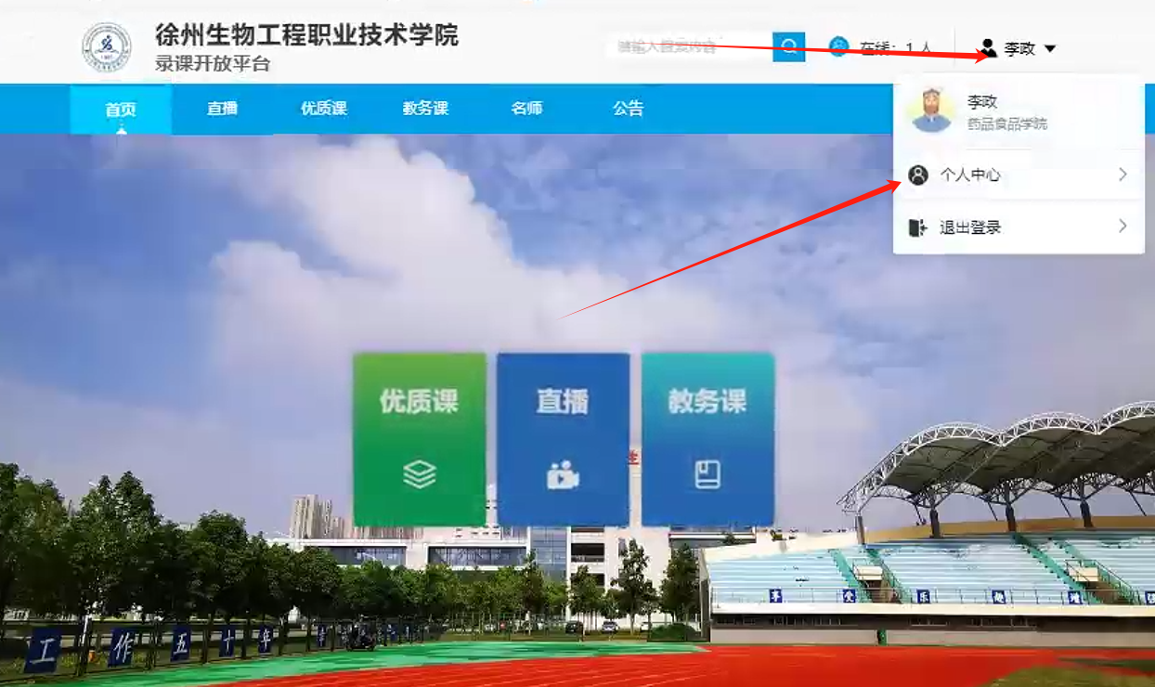

点击添加课程

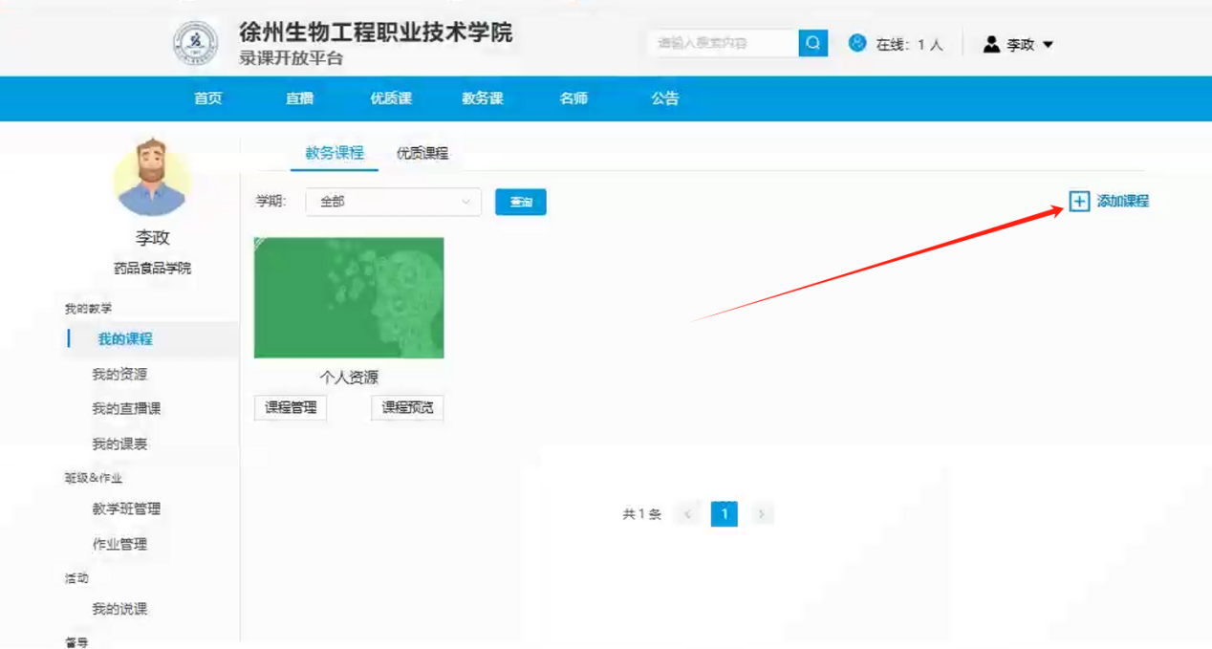

框选区域为必填项，课程名称建议为个人名称+“资源文档”方便查找，学期选中当前学期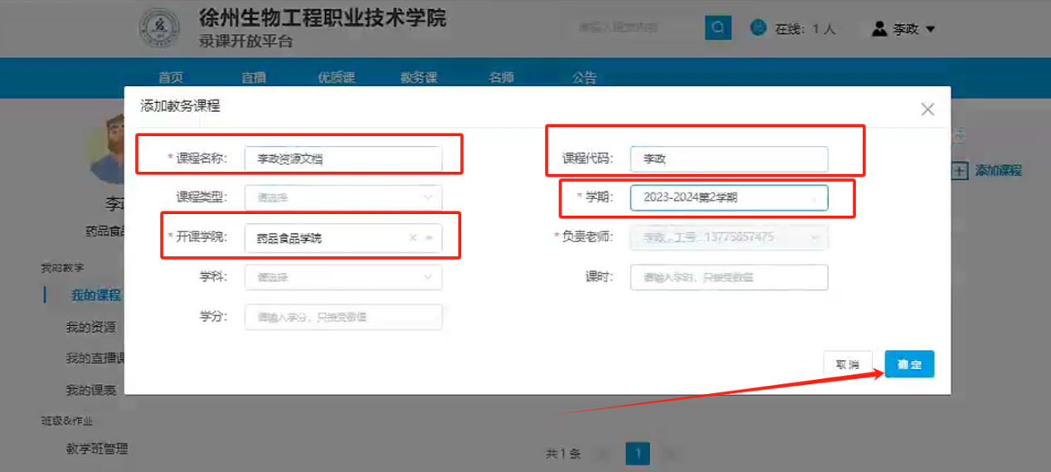

建立完成后点击课程管理

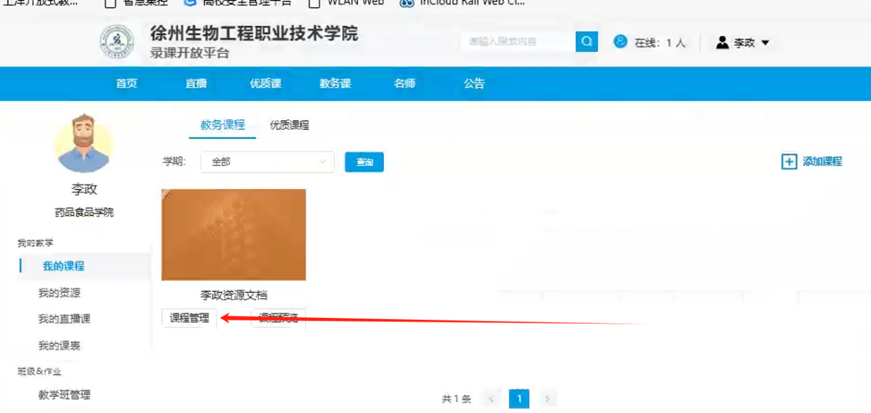

选择资源管理，点击添加资源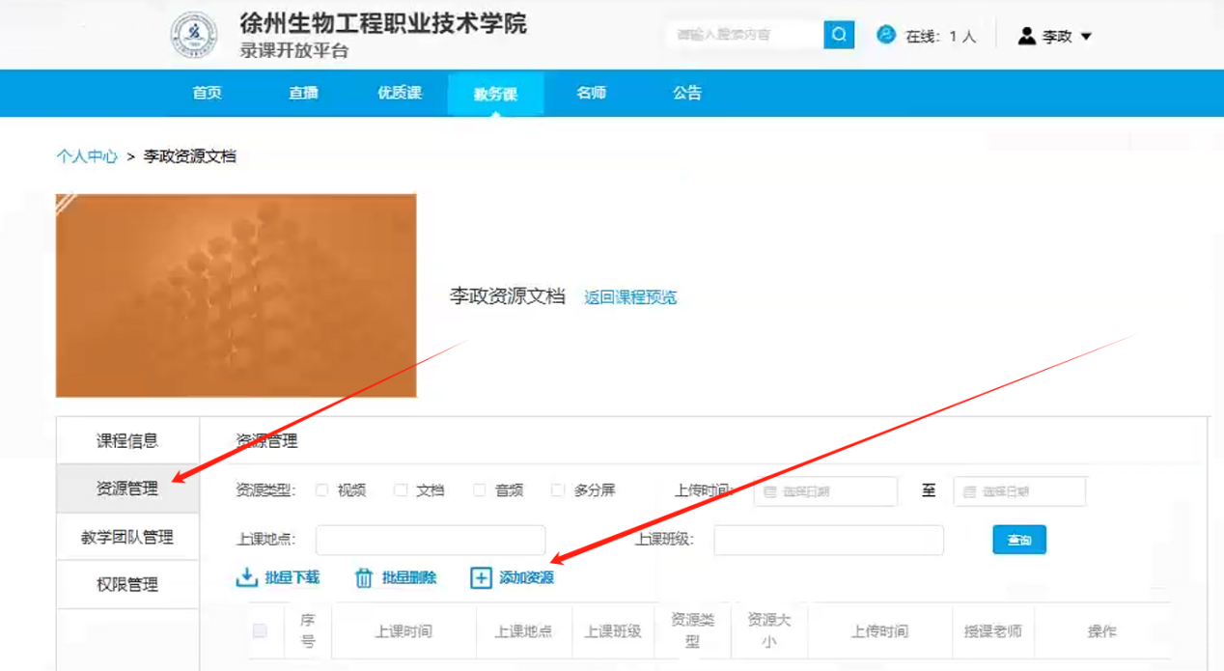

点击本地上传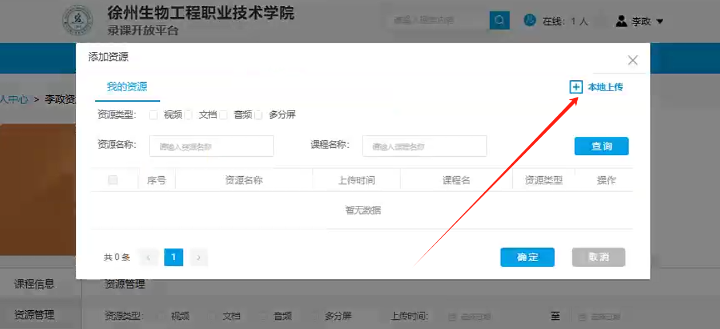

选择上传文档，点击选择文件，找到要上传的文件点击确定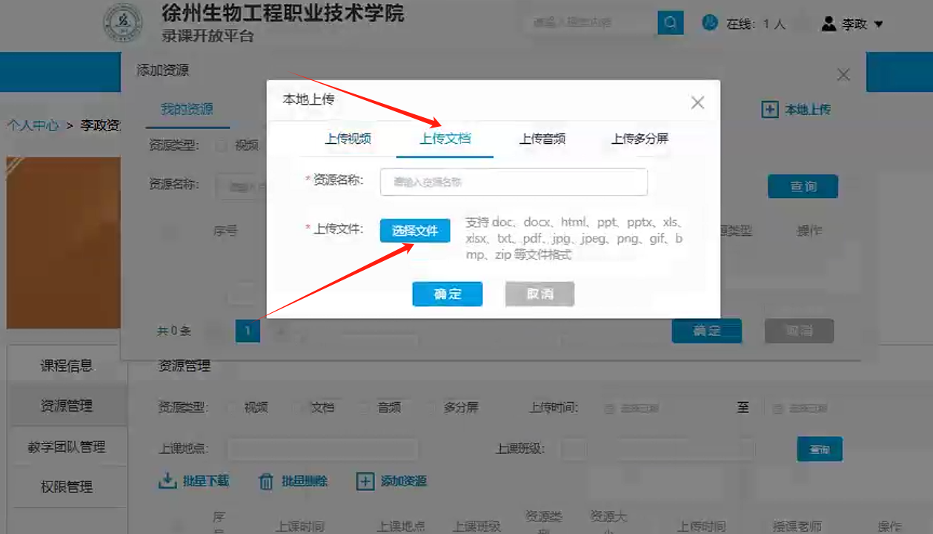

此处资源名称可自己填写并修改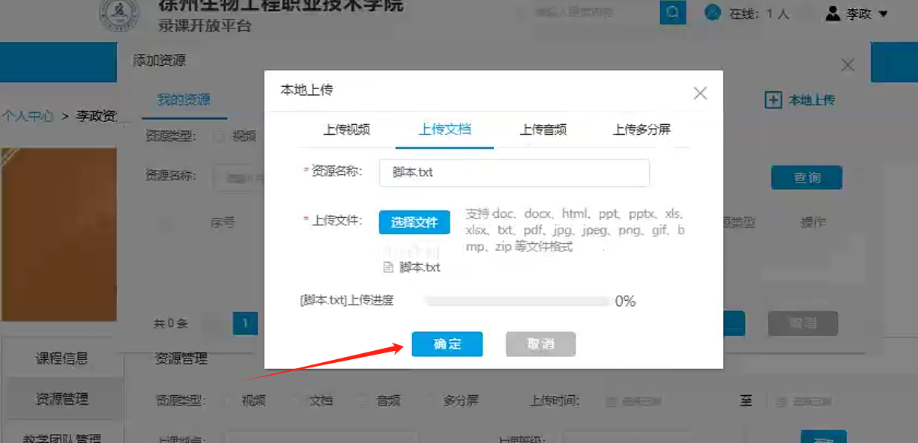

选中资源后点击确定即可